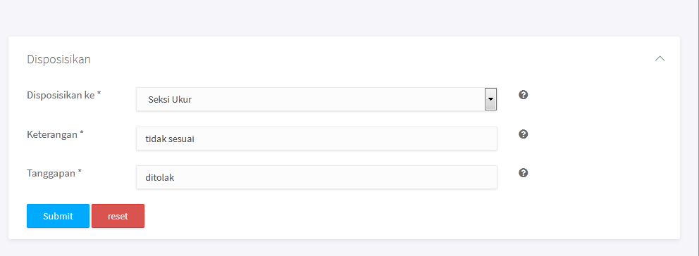

Susunan dan tambahan keterangan berkas

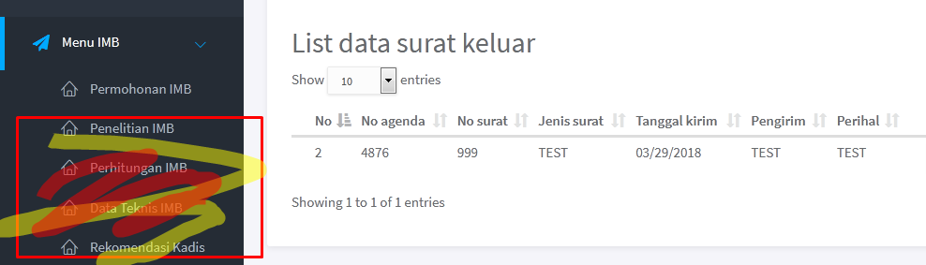

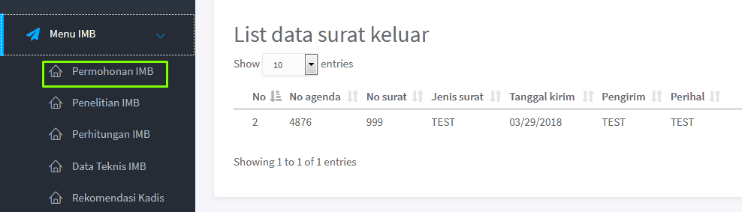

Khusus Permohonan IMB hanya pada sekertaris